ГУАП

КАФЕДРА № 43

ОТЧЕТ   
ЗАЩИЩЕН С ОЦЕНКОЙ

ПРЕПОДАВАТЕЛЬ

|  |  |  |  |  |
| --- | --- | --- | --- | --- |
| Старший преподаватель |  |  |  | Н.В. Путилова |
| должность, уч. степень, звание |  | подпись, дата |  | инициалы, фамилия |

|  |
| --- |
| ОТЧЕТ О ЛАБОРАТОРНОЙ РАБОТЕ №4  Заполнение таблиц и модификация данных |
| по дисциплине: [Проектирование](https://pro.guap.ru/inside/students/subjects/3154777) баз данных |
|  |
|  |

РАБОТУ ВЫПОЛНИЛ

|  |  |  |  |  |  |
| --- | --- | --- | --- | --- | --- |
| СТУДЕНТ ГР. | 4134к |  |  |  | Шумков Д.В. |
|  |  |  | подпись, дата |  | инициалы, фамилия |

Санкт-Петербург

2023

Цель работы:

1)Выполнить вставку тестовых данных в таблицы, созданные в ходе выполнения лабораторной работы 2.  
В строках, вставляемых в таблицы, должны быть данные как удовлетворяющие, так и не удовлетворяющие условиям запросов, приведенных в варианте задания.   
2)Необходимо привести свои примеры использования операторов update и delete и merge

Вариант 25

Багтрекинг: проекты, баги, тестировщики, разработчики (тестировщики не исправляют)

а. Баги, в названии которых содержится слово «индекс», но оно не последнее

б. Баги, найденные в одном проекте, но разными тестировщиками

в. Проект без багов

г. Критический баг, который добавили первым

д. Тестировщик, с самым большим количеством добавленных багов

е. Разработчик, у которого нет неисправленных багов

ж. Тестировщик, работавший со всеми проектами

Физическая модель БД

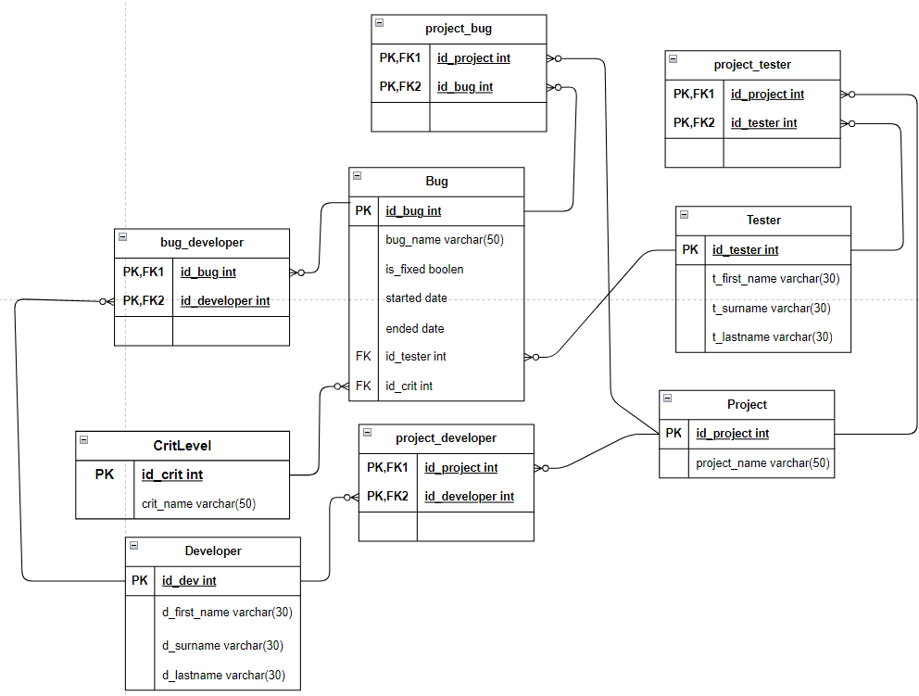

Наборы данных в таблицах БД

Tester

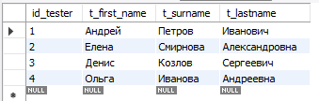

Project

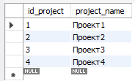

Developer

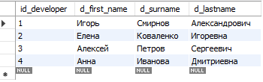

Critlevel

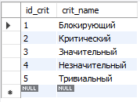

Bug



Bug_developer

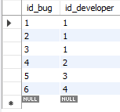

Project_bug

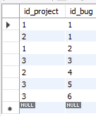

Project_developer

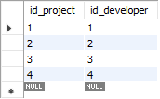

Project_tester

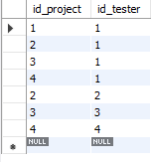

**Таблицы тестовых данных**

|  |  |  |
| --- | --- | --- |
| Текст запроса | Данные удовлетворяющие условиям запросов | Данные не удовлетворяющие условиям запросов |
| А. Баги, в названии которых содержится слово «индекс», но оно не последнее | Bug(bug_name)  Индекс с неправильным типом данных,  Индекс с недействительными ссылками | Bug(bug_name)  Все остальное |
| б. Баги, найденные в одном проекте , но разными тестировщиками | Project_bug(id_bug)  1,2,3,5,6 | Project_bug(id_bug)  Все остальное |
| в. Проект без багов | Project_bug(id_project)  4 | Project_bug(id_project)  Все остальные |
| г. Критический баг, который добавили первым | Bug(bug_name)  Отсутствующий индекс | Bug(bug_name)  Все остальное |
| д. Тестировщик, с самым большим количеством добавленных багов | Bug(id_tester)  1 | Bug(id_tester)  Все кроме 1 |
| е. Разработчик, у которого нет неисправленных багов | Bug_developer(id_developer)  3 | Bug_developer(id_developer)  Все остальные |
| ж. Тестировщик, работавший со всеми проектами | Project_tester(id_tester)  1 | Project_tester(id_tester)  Все кроме 1 |

**Примеры использования insert, delete, merge**

-- Обновление всех по параметру

UPDATE tester

SET t_first_name = 'Василий'

WHERE t_first_name = 'Иван';

-- Обновление одного

UPDATE tester

SET t_first_name = 'Евгений'

WHERE id_tester = '2';

-- Удаление одного

DELETE FROM tester Ц

WHERE id_tester = '3';

-- Удаление всех по параметру

DELETE FROM tester

WHERE t_surname = 'Петров';

-- Пример использования MERGE

MERGE INTO developer AS dev

USING tester AS test

ON dev.id_developer = test.id_tester

WHEN MATCHED THEN

UPDATE SET dev.d_first_name = test.t_first_name, dev.d_surname = test.t_surname,dev.d_lastname = test.t_lastname

WHEN NOT MATCHED THEN

INSERT (id_developer, d_first_name, d_surname, d_lastname) VALUES (test.id_tester, test.t_first_name, test.t_surname,test.t_lastname)

WHEN NOT MATCHED BY SOURCE THEN

DELETE;

**Скрипт полного заполнения базы**

INSERT tester(t_first_name, t_surname, t_lastname)

VALUES

('Андрей', 'Петров', 'Иванович'),

('Елена', 'Смирнова', 'Александровна'),

('Денис', 'Козлов', 'Сергеевич'),

('Ольга', 'Иванова', 'Андреевна');

INSERT project(project_name)

VALUES

('Проект1'),

('Проект2'),

('Проект3'),

('Проект4');

INSERT developer(d_first_name,d_surname,d_lastname)

VALUES

('Игорь', 'Смирнов', 'Александрович'),

('Елена', 'Коваленко', 'Игоревна'),

('Алексей', 'Петров', 'Сергеевич'),

('Анна', 'Иванова', 'Дмитриевна');

INSERT critlevel(crit_name)

VALUES

('Блокирующий'),

('Критический'),

('Значительный'),

('Незначительный'),

('Тривиальный');

INSERT bug(bug_name,is_fixed,started,ended,id_tester,id_crit)

VALUES

('Отсутствующий индекс',TRUE,'2023-10-10','2023-10-17', 1,2),

('Индекс с неправильным типом данных',FALSE,'2023-05-13',null,2,3),

('Индекс с недействительными ссылками', TRUE, '2023-07-11', '2023-07-15', 4, 2),

('Ошибка в алгоритме сортировки', FALSE, '2023-09-15', null, 1, 2),

('Проблемы с многозадачностью', TRUE, '2023-07-25', '2023-08-05', 4, 1),

('Потеря данных при перезагрузке', FALSE, '2023-06-10', null, 3, 3);

INSERT bug_developer(id_bug,id_developer)

VALUES

(1,1),

(2,1),

(3,1),

(4,2),

(5,3),

(6,4);

INSERT project_developer(id_project,id_developer)

VALUES

(1, 1),

(2,2),

(3,3),

(4,4);

INSERT project_tester(id_project,id_tester)

VALUES

(1,1),

(2,1),

(3,1),

(4,1),

(2,2),

(3,3),

(4,4);

INSERT project_bug (id_project, id_bug)

VALUES

(1,1),

(1,2),

(2,1),

(2,4),

(3,3),

(3,5),

(3,6);